隨堂 7. 已知偉力公司的生產函數， $q=10L^{0.5}K^{0.5}$，且 $w=r=10$

1. 求等成本線方程式。
$$\overline{C}=wL+rK$$

$$\overline{C}=10L+10K$$

2. 求邊際技術替代率函數。
$$MRTS=\frac{{MP}_{L}}{{MP}_{K}}=\frac{5L^{-\frac{1}{2}}K^{\frac{1}{2}}}{5L^{\frac{1}{2}}K^{-\frac{1}{2}}}=\frac{K}{L}$$

3. 等產量線會凸向原點嗎?

會，因為L↑，K↓時，MRTS下降，

或L↓，K↑時，MRTS上升，故等產量線凸向原點

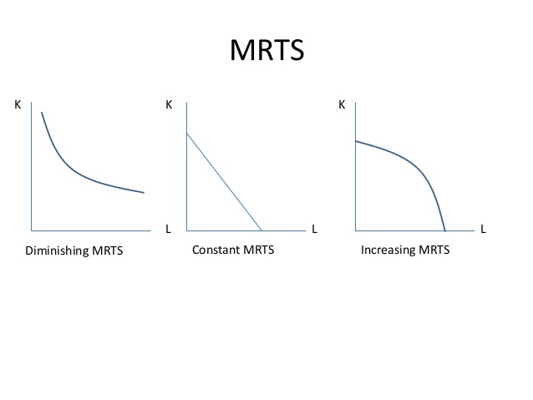

1. 求條件要素需求函數。

$\left\{\begin{aligned}\frac{K}{L}=\frac{10}{10} (相切條件) \\ q=10L^{0.5}K^{0.5}(限制條件)\end{aligned}\right.$ → $\left\{\begin{aligned}\frac{{MP}_{L}}{w}=\frac{{MP}_{K}}{r} (相切條件) \\ q=10L^{0.5}K^{0.5}(限制條件)\end{aligned}\right.$

$$\frac{{5L}^{-0.5}K^{0.5}}{10}=\frac{5L^{0.5}K^{-0.5}}{10}$$

$$\frac{K^{0.5}}{2L^{0.5}}=\frac{L^{0.5}}{2K^{0.5}}$$

$K=L$ (帶回限制式)

$$q=10L^{0.5}L^{0.5}=10L$$

$$L=0.1q→K=0.1q$$

1. 求總成本、平均成本與邊際成本函數。
$$LTC=10×0.1q+10×0.1q=2q$$

$$LAC=\frac{2q}{q}=2$$

$$LMC=\frac{dLTC}{dq}=2$$

2. 生產 10 單位的最低成本為多少?

$$LTC\left(10\right)=2×10=20$$